Resolución del Pleno del Instituto de Transparencia, Acceso a la Información Pública y Protección de Datos Personales del Estado de México y Municipios, con domicilio en Metepec, Estado de México, a tres de diciembre de dos mil veinticinco.
VISTO el expediente formado con motivo del recurso de revisión 11954/INFOEM/IP/RR/2025, interpuesto por XXXX XX, en lo sucesivo la parte Recurrente, en contra de la respuesta a la solicitud de información con número de folio 00365/SSEM/IP/2025, por parte del Secretaría de Seguridad, en lo sucesivo el Sujeto Obligado, se procede a dictar la presente resolución con base en los siguientes:
I. A N T E C E D E N T E S
1. Solicitud de acceso a la información. El dos de septiembre de dos mil veinticinco, la parte Recurrente presentó la solicitud de acceso a la información pública ante el Sujeto Obligado, a través del Sistema de Acceso a la Información Mexiquense, en lo subsecuente el SAIMEX, mediante la cual requirió lo siguiente:
“Perfil de los puestos de los servidores públicos” (sic)
Modalidad de Entrega: a través del SAIMEX.
2. Prórroga. El veinticuatro de septiembre de dos mil veinticinco, el Sujeto Obligado notificó a la persona solicitante la prórroga para dar respuesta a la solicitud, medularmente en los siguientes términos:
“Con fundamento en el artículo 163 de la Ley de Transparencia y Acceso a la Información Pública del Estado de México y Municipios, se le hace de su conocimiento que el plazo de 15 días hábiles para atender su solicitud de información ha sido prorrogado por 7 días en virtud de las siguientes razones:
SE ANEXA ACUERDO DE AMPLIACIÓN DEL PLAZO PARA DAR RESPUESTA A LA SOLICITUD DE INFORMACIÓN EN FORMATO PDF, EN CASO DE PRESENTAR PROBLEMAS CON LA RECEPCIÓN DE LA MISMA, LE PEDIMOS SE COMUNIQUE A LA UNIDAD DE TRANSPARENCIA DE LA SECRETARÍA DE SEGURIDAD DEL ESTADO DE MÉXICO, AL TELÉFONO 722 2 79 62 00 EXT. 4187, DE LUNES A VIERNES, EN UN HORARIO DE 9:00 A 18:00 HRS.” (sic)
El Sujeto Obligado anexó el escrito mediante el cual el Encargado de la Unidad de Información, Planeación, Programación y Evaluación y de la Unidad de Transparencia informó que mediante acuerdo SS/CT/EXT/XI/003/2025, emitido por el Comité de Transparencia de la Secretaría de Seguridad, en la Décima Primera Sesión Extraordinaria, celebrada en fecha 10 de septiembre de 2025, se aprobó por unanimidad de votos la ampliación por siete días hábiles, posteriores a la fecha de vencimiento de respuesta de 155 solicitudes de información pública con números de folio 00361/SSEM/IP/2025 al 00516/SSEM/IP/2025, a fin de emitir las respuestas conducentes a las solicitudes y en razón del trámite interno que se realiza para localizar, analizar, conformar y revisar adecuadamente la documentación, en específico sobre la información solicitada, siendo necesario extender el término por siete (7) días más para su debida atención e integración, sin embargo, es de señalar que el Acta del Comité de Transparencia no se anexó al expediente electrónico.
3. Respuesta. El tres de octubre de dos mil veinticinco, el Sujeto Obligado envió su respuesta a la solicitud de acceso a la información a través del SAIMEX, sustancialmente en los términos siguientes:
“…SE ANEXA RESPUESTA EN FORMATO PDF...” (sic)
El Sujeto Obligado adjuntó lo siguiente:
- Escrito mediante el cual, el Encargado de la Unidad de Información, Planeación, Programación y Evaluación y de la Unidad de Transparencia, hizo de conocimiento de la persona solicitante que la información requerida corresponde a una obligación de transparencia que ésta Secretaría de Seguridad debe mantener de. manera actualizada y permanente en el Portal de Información Pública de Oficio Mexiquense (IPOMEX), conforme a lo estipulado en la fracción XII, del artículo 92, de la Ley antes referida, por ello, usted podrá realizar la consulta de la información generada, administrada y/o poseída por este Sujeto Obligado a la fecha de su requerimiento de información, a través de la siguiente dirección electrónica: https://ipomex.org.mx/ipomex/#/info-fraccion/17/353/1, la cual proporcionó en formato cerrado, asimismo, indicó que bastaba con que en el teclado de la computadora presionara la tecla identificada con "Ctrl" y al mismo tiempo con el cursor seleccionara el enlace electrónico, o bien, copiara y pegara la nomenclatura referida en el buscador electrónico de su preferencia, a fin de que se le redireccionara al apartado en el cual se encuentra publicada la información.
4. Interposición del recurso de revisión. Inconforme con los términos de la respuesta emitida por parte del Sujeto Obligado, el catorce de octubre de dos mil veinticinco, la parte Recurrente interpuso el recurso de revisión a través de SAIMEX, en donde se manifestó de la siguiente manera:
Acto impugnado:
“informacion incompleta” (sic)
Y, Razones o motivos de inconformidad:
“informacion incompleta ” (sic)
5. Turno. De conformidad con el artículo 185 fracción I de la Ley de Transparencia y Acceso a la Información Pública del Estado de México y Municipios vigente, el presente recurso de revisión se turnó por el sistema electrónico del Instituto de Transparencia, Acceso a la Información Pública y Protección de Datos Personales del Estado de México y Municipios, a la Comisionada Guadalupe Ramírez Peña, a efecto de que analizara sobre su admisión o su desechamiento.
6. Admisión del Recurso de revisión. El diecisiete de octubre de dos mil veinticinco, este Instituto de Transparencia, Acceso a la Información Pública y Protección de Datos Personales del Estado de México y Municipios, admitió a trámite el recurso de revisión que ahora se resuelve, dando un plazo máximo de siete días hábiles para que las partes manifestaran lo que a su derecho resultara conveniente, ofrecieran pruebas, formularan alegatos y el Sujeto Obligado presentara su informe justificado.
7. Manifestaciones. El veinticuatro de octubre y el cinco de noviembre de dos mil veinticinco el Sujeto Obligado remitió, a través del SAIMEX lo siguiente:
- Oficio número 20600007000000S/UIPPE/1806/2025, mefiante el cual Encargado de la Unidad de Información, Planeación, Programación y Evaluación y de la Unidad de Transparencia ratificó en sus términos la respuesta proporcionada en primera instancia, asimismo, indicó que se detalló el procedimiento que la persona solicitante debe seguir para acceder de manera directa a la información de su interés, por medio del Portal de Información Pública de Oficio Mexiquense (IPOMEX), el cual se encuentra actualizado de conformidad con los Lineamientos Técnicos para la Publicación, Homologación y Estandarización de la información establecida en el Título Quinto, Capítulos II, III y IV, y el Título Noveno de la Ley de Transparencia y Acceso a la Información Pública del Estado de México y Municipios (en formato PDF y WORD).
Documentos que se pusieron a disposición de la parte Recurrente sin embargo, omitió realizar manifestaciones.
8. Ampliación del término para resolver. El veinticuatro de noviembre de dos mil veinticinco, se amplió el término para resolver el recurso de revisión en términos del artículo 181 párrafo tercero de la Ley de Transparencia y Acceso a la Información Pública del Estado de México y Municipios.
9. Cierre de instrucción. Una vez transcurrido el periodo otorgado a las partes para realizar sus manifestaciones y no habiendo documentos que integrar al expediente, el uno de diciembre de dos mil veinticinco, la Comisionada Ponente determinó el cierre de instrucción en términos de la fracción VI del artículo 185 de la Ley de Transparencia y Acceso a la Información Pública del Estado de México y Municipios.
En razón de que fue debidamente sustanciado el expediente electrónico y no existe diligencia pendiente de desahogo, se emite la Resolución que conforme a Derecho proceda, de acuerdo con los siguientes:
II. C O N S I D E R A N D O S
Primero. Competencia. El Instituto de Transparencia, Acceso a la Información Pública y Protección de Datos Personales del Estado de México y Municipios, es competente para conocer y resolver el presente recurso de revisión interpuesto por la parte recurrente, conforme a lo dispuesto en los artículos 6, apartado A de la Constitución Política de los Estados Unidos Mexicanos; 5 párrafos cuadragésimo cuarto, cuadragésimo quinto y cuadragésimo sexto, fracciones IV y V de la Constitución Política del Estado Libre y Soberano de México; transitorio Cuarto del Decreto número 198 de la “LXII” Legislatura del Estado de México; 2, fracción II; 29, 36 fracciones I y II; 176, 178, 181, 185, fracción I, 186 y 188 de la Ley Transparencia y Acceso a la Información Pública del Estado de México y Municipios; 9, fracciones I y XXIII y 11 del Reglamento Interior del Instituto de Transparencia, Acceso a la Información Pública y Protección de Datos Personales del Estado de México y Municipios.
Segundo. Oportunidad y Procedibilidad del Recurso de Revisión. Previo al estudio del fondo del asunto, se procede a analizar los requisitos de oportunidad y procedibilidad que debe reunir el recurso de revisión interpuesto, previstos en los artículos 178 y 180 de la Ley de Transparencia y Acceso a la Información Pública del Estado de México y Municipios.
El recurso de revisión fue interpuesto dentro del plazo de quince días hábiles, previsto en el artículo 178 de la Ley de Transparencia y Acceso a la Información Pública del Estado de México y Municipios, toda vez que el Sujeto Obligado remitió la respuesta a la solicitud de información el día tres de octubre de dos mil veinticinco, mientras que el recurso de revisión interpuesto por la parte Recurrente, se tuvo por presentado el día catorce de octubre de dos mil veinticinco esto es, al sexto día hábil posterior a aquel en el que tuvo conocimiento de la respuesta impugnada. En este sentido, se concluye que el presente recurso de revisión se encuentra dentro de los márgenes temporales previstos en las disposiciones legales referidas.
Además, por cuanto hace a la procedibilidad del recurso de revisión, es de suma importancia señalar que la parte Recurrente, no señaló nombre completo con el cual desea ser identificado, como se advierte en el detalle de seguimiento del SAIMEX, no obstante no proporcionar un nombre no es motivo para archivar la solicitud de acceso a la información pública como concluida, conforme a lo previsto en el artículo 155, penúltimo párrafo de la Ley de Transparencia y Acceso a la Información Pública del Estado de México y Municipios que establece lo siguiente:
"Las solicitudes anónimas, con nombre incompleto o seudónimo serán procedentes para su trámite por parte del sujeto obligado ante quien se presente. No podrá requerirse información adicional con motivo del nombre proporcionado por el solicitante."
De acuerdo al análisis efectuado se advierte que resulta procedente la interposición del recurso y se concluye la acreditación plena de todos y cada uno de los elementos formales exigidos por el artículo 180 de la Ley de Transparencia y Acceso a la Información Pública del Estado de México y Municipios en vigor, en atención a que fue presentado mediante el formato visible en el SAIMEX.
Finalmente, se advierte que resulta procedente la interposición del recurso, según lo manifestado por la parte Recurrente en sus motivos de inconformidad, de acuerdo al artículo 179, fracción V del ordenamiento legal citado, que a la letra dice:
“Artículo 179. El recurso de revisión es un medio de protección que la Ley otorga a los particulares, para hacer valer su derecho de acceso a la información pública, y procederá en contra de las siguientes causas:
...
V. La entrega de información incompleta;”
Tercero. Materia de la revisión. De la revisión a las constancias y documentos que obran en el expediente electrónico se advierte, que el tema sobre el que este Organismo Garante de Transparencia y Acceso a la Información se pronunciará será: verificar si la información proporcionada por el Sujeto Obligado es adecuada y suficiente para satisfacer el derecho de acceso a la información pública de la parte Recurrente, o en su defecto, en caso de ser procedente, ordenar la entrega de información.
Cuarto. Estudio del asunto. En primer lugar, es conveniente mencionar que de conformidad con el artículo 4 de la Ley de Transparencia y Acceso a la Información Pública del Estado de México y Municipios toda la información generada, obtenida, adquirida, transformada, administrada o en posesión de los sujetos obligados es pública y accesible de manera permanente a cualquier persona, privilegiando el principio de máxima publicidad, como así lo establece dicha determinación, que a continuación se transcribe para un mejor entendimiento:
“Artículo 4. El derecho humano de acceso a la información pública es la prerrogativa de las personas para buscar, difundir, investigar, recabar, recibir y solicitar información pública, sin necesidad de acreditar personalidad ni interés jurídico.
Toda la información generada, obtenida, adquirida, transformada, administrada o en posesión de los sujetos obligados es pública y accesible de manera permanente a cualquier persona, en los términos y condiciones que se establezcan en los tratados internacionales de los que el Estado mexicano sea parte, en la Ley General, la presente Ley y demás disposiciones de la materia, privilegiando el principio de máxima publicidad de la información. Solo podrá ser clasificada excepcionalmente Ley de Transparencia y Acceso a la Información Pública del Estado de México y Municipios 29 como reservada temporalmente por razones de interés público, en los términos de las causas legítimas y estrictamente necesarias previstas por esta Ley.
Los sujetos obligados deben poner en práctica, políticas y programas de acceso a la información que se apeguen a criterios de publicidad, veracidad, oportunidad, precisión y suficiencia en beneficio de los solicitantes.”
Esto es, que los Sujetos Obligados tiene la obligación o deber de atender las solicitudes de acceso a la información pública que se les hagan de su conocimiento y proporcionar la información pública que obren en su poder conforme el estado que se encuentra y no hacer un procesamiento de la misma, ni presentarla conforme al interés del solicitante; como así lo establece el artículo 12 de la Ley de Transparencia y Acceso a la Información Pública del Estado de México y Municipios, que a la letra dice:
“Artículo 12.- Quienes generen, recopilen, administren, manejen, procesen, archiven o conserven información pública serán responsables de la misma en los términos de las disposiciones jurídicas aplicables.
Los sujetos obligados sólo proporcionarán la información pública que se les requiera y que obre en sus archivos y en el estado en que ésta se encuentre. La obligación de proporcionar información no comprende el procesamiento de la misma, ni el presentarla conforme al interés del solicitante; no estarán obligados a generarla, resumirla, efectuar cálculos o practicar investigaciones.”
Es decir, que todo sujeto obligado que genere, recopile, administre, procese, archive, posea o conserven, son responsables de la misma teniendo a su vez la obligación de proporcionar la información que se les requiera sin necesidad de resumirla, efectuar procedimientos para obtenerla, calcular y practicar investigaciones; en otras palabras, que los Sujetos Obligados sólo se concretaran a proporcionar la información solicitada que tengan en su poder en el estado que se encuentran, sin necesidad de concretarse al interés o términos específicos del solicitante.
Sirve de apoyo a lo anterior, el criterio orientador con clave de control SO/003/2017, emitido por el entonces Instituto Nacional de Transparencia, Acceso a la Información y Protección de Datos Personales, que por rubro y texto, dispone lo siguiente:
“No existe obligación de elaborar documentos ad hoc para atender las solicitudes de acceso a la información. Los artículos 129 de la Ley General de Transparencia y Acceso a la Información Pública y 130, párrafo cuarto, de la Ley Federal de Transparencia y Acceso a la Información Pública, señalan que los sujetos obligados deberán otorgar acceso a los documentos que se encuentren en sus archivos o que estén obligados a documentar, de acuerdo con sus facultades, competencias o funciones, conforme a las características físicas de la información o del lugar donde se encuentre. Por lo anterior, los sujetos obligados deben garantizar el derecho de acceso a la información del particular, proporcionando la información con la que cuentan en el formato en que la misma obre en sus archivos; sin necesidad de elaborar documentos ad hoc para atender las solicitudes de información.”
En esa tesitura, el artículo 24 en su último párrafo de la Ley de la Materia, dispone que los Sujetos Obligados sólo proporcionarán la información pública que generen, administren o posean en el ejercicio de sus atribuciones; por consiguiente, la información pública se encuentra a disposición de cualquier persona, lo que implica que es deber de los Sujetos Obligados, garantizar el Derecho de Acceso a la Información Pública.
En conclusión, el derecho de acceso a la información pública, consiste en que la información solicitada conste en un documento en cualquiera de sus formas, a saber: expedientes, reportes, estudios, actas, resoluciones, oficios, correspondencia, acuerdos, directivas, directrices, circulares, contratos, convenios, instructivos, notas, memorandos, estadísticas o bien, cualquier otro registro que documente el ejercicio de las facultades, funciones y competencias de los Sujetos Obligados; los que, podrán estar en cualquier medio, sea escrito, impreso, sonoro, visual, electrónico, informático u holográfico de conformidad con el artículo 3, fracción XI de la Ley de la materia, el cual señala lo siguiente:
“Artículo 3. Para los efectos de la presente Ley se entenderá por:
…
XI. Documento: Los expedientes, reportes, estudios, actas, resoluciones, oficios, correspondencia, acuerdos, directivas, directrices, circulares, contratos, convenios, instructivos, notas, memorandos, estadísticas o bien, cualquier otro registro que documente el ejercicio de las facultades, funciones y competencias de los sujetos obligados, sus servidores públicos e integrantes, sin importar su fuente o fecha de elaboración. Los documentos podrán estar en cualquier medio, sea escrito, impreso, sonoro, visual, electrónico, informático u holográfico…”
Es aplicable, el criterio de interpretación en el orden administrativo número 0002-11, emitido por Acuerdo del Pleno del Instituto de Transparencia y Acceso a la Información Pública del Estado de México y Municipios; publicado en el Periódico Oficial del Gobierno del Estado Libre y Soberano de México “Gaceta del Gobierno”, el diecinueve de octubre de dos mil once, cuyo rubro y texto refieren lo siguiente:
“INFORMACIÓN PÚBLICA, CONCEPTO DE, EN MATERIA DE TRANSPARENCIA. INTERPRETACIÓN SISTEMÁTICA DE LOS ARTÍCULOS 2°, FRACCIÓN V, XV, Y XVI, 3°, 4°, 11 Y 41. De conformidad con los artículos antes referidos, el derecho de acceso a la información pública, se define en cuanto a su alcance y resultado material, el acceso a los archivos, registros y documentos públicos, administrados, generados o en posesión de los órganos u organismos públicos, en virtud del ejercicio de sus funciones de derecho público, sin importar su fuente, soporte o fecha de elaboración.
En consecuencia el acceso a la información se refiere a que se cumplan cualquiera de los siguientes tres supuestos:
1) Que se trate de información registrada en cualquier soporte documental, que en ejercicio de las atribuciones conferidas, sea generada por los Sujetos Obligados;
2) Que se trate de información registrada en cualquier soporte documental, que en ejercicio de las atribuciones conferidas, sea administrada por los Sujetos Obligados, y
3) Que se trate de información registrada en cualquier soporte documental, que en ejercicio de las atribuciones conferidas, se encuentre en posesión de los Sujetos Obligados.”
Lo anterior, siempre y cuando no se trate de información clasificada como reservada o confidencial, cuya difusión pueda lesionar el interés jurídicamente protegido por la Ley, producir un daño mayor que el interés de conocerse, o bien, generar un daño en los derechos de las personas, debiendo tener audacia los Sujetos Obligados para cuidar esta información a través del acuerdo clasificatorio del comité de transparencia y la versión pública que emita el servidor público habilitado de cada Sujeto Obligado; como así se establece en la Ley de Transparencia y Acceso a la Información Pública del Estado de México y Municipios.
En el mismo tenor, los artículos 6, apartado A, fracción I, de la Constitución Política de los Estados Unidos Mexicanos y 5, párrafo cuadragésimo sexto, fracción I, de la Constitución Política del Estado Libre y Soberano de México, establecen que toda la información en posesión de cualquier autoridad, entidad, órgano y organismos de los Poderes Ejecutivo, Legislativo y Judicial, órganos autónomos, partidos políticos, fideicomisos y fondos públicos estatales y municipales, así como del gobierno y de la administración pública municipal y sus organismos descentralizados, asimismo de cualquier persona física, jurídica colectiva o sindicato que reciba y ejerza recursos públicos o realice actos de autoridad en el ámbito estatal y municipal, es pública y sólo podrá ser reservada temporalmente por las razones previstas en la Constitución Federal por interés público y seguridad, en los términos que fijen las leyes de la materia.
Ahora bien, del análisis de la solicitud de información, motivo del recurso de revisión que ahora se resuelve, se advierte que la parte Recurrente requirió al Sujeto Obligado le proporcione, información consistente en lo siguiente:
- Perfil de los puestos de los servidores públicos.
En respuesta a la solicitud la Unidad de Transparencia hizo de conocimiento de la persona solicitante que la información requerida corresponde a una obligación de transparencia que ésta Secretaría de Seguridad debe mantener de. manera actualizada y permanente en el Portal de Información Pública de Oficio Mexiquense (IPOMEX), conforme a lo estipulado en la fracción XII, del artículo 92, de la Ley antes referida, por ello, usted podrá realizar la consulta de la información generada, administrada y/o poseída por este Sujeto Obligado a la fecha de su requerimiento de información, a través de la siguiente dirección electrónica: https://ipomex.org.mx/ipomex/#/info-fraccion/17/353/1, la cual proporcionó en formato cerrado, asimismo, indicó que bastaba con que en el teclado de la computadora presionara la tecla identificada con "Ctrl" y al mismo tiempo con el cursor seleccionara el enlace electrónico, o bien, copiara y pegara la nomenclatura referida en el buscador electrónico de su preferencia, a fin de que se le redireccionara a lo siguiente:

No obstante, al no estar de acuerdo con la información proporcionada, la persona solicitante interpuso el recurso de revisión que se resuelve, en el cual manifestó como motivo de inconformidad que la información se entregó incompleta.
Durante el periodo de manifestaciones el Sujeto Obligado ratificó la respuesta proporcionada en primera instancia, manifestando que se detalló el procedimiento que la persona solicitante debe seguir para acceder de manera directa a la información de su interés, por medio del Portal de Información Pública de Oficio Mexiquense (IPOMEX), el cual se encuentra actualizado de conformidad con los Lineamientos Técnicos para la Publicación, Homologación y Estandarización de la información establecida en el Título Quinto, Capítulos II, III y IV, y el Título Noveno de la Ley de Transparencia y Acceso a la Información Pública del Estado de México y Municipios.
Mientras que la parte Recurrente fue omisa en hacer valer manifestaciones o rendir alegatos que conforme a derecho resultaran procedentes; por lo tanto, se tiene por precluido su derecho.
Una vez establecidas las posturas de las partes, se procede al análisis de los requerimientos de información, así como la información proporcionada por el Sujeto Obligado, en contraposición con el motivo de inconformidad alegado por la parte Recurrente, con la finalidad de determinar si el Derecho de acceso de esta se satisfizo, o, en su defecto, ordenar el soporte documental correspondiente, en caso de ser procedente.
En este tenor, por lo que se refiere a la materia de la solicitud, como lo señaló el servidor público habilitado, se trata de una obligación de transparencia la cual se encuentra prevista en el artículo 92, fracción XII de la Ley de Transparencia y Acceso a la Información Pública del Estado de México y Municipios, que es del tenor literal siguiente:
“Artículo 92. Los sujetos obligados deberán poner a disposición del público de manera permanente y actualizada de forma sencilla, precisa y entendible, en los respectivos medios electrónicos, de acuerdo con sus facultades, atribuciones, funciones u objeto social, según corresponda, la información, por lo menos, de los temas, documentos y políticas que a continuación se señalan:
...
XII. El perfil de los puestos de los servidores públicos a su servicio en los casos que aplique;”
Del precepto en cita, se desprende que los Sujetos Obligados cuentan con el deber de poner a disposición del público de manera permanente y actualizada de forma sencilla, precisa y entendible, en los respectivos medios electrónicos, de acuerdo con sus facultades, atribuciones, funciones u objeto social, según corresponda, entre otros temas, la información relacionada con el perfil de puestos de los servidores públicos en los casos que aplique.
Dicha obligación de transparencia atiende a la necesidad de que las instituciones públicas establezcan un sistema de profesionalización que permita el ingreso al servicio a los aspirantes más calificados, y garantice la estabilidad y movilidad laborales de los servidores públicos conforme a su desarrollo profesional y a sus méritos en el servicio, de conformidad con los artículos 99 y 100 de la Ley de del Trabajo de los Servidores Públicos del Estado y Municipios.
Sobre este tema, los Lineamientos Técnicos para la Publicación, Homologación y Estandarización de la Información establecida en el Título Quinto, Capítulos II, III, y IV, y el Título Noveno de la Ley de Transparencia y Acceso a la Información Pública del Estado de México y Municipios; adicional de aquella contemplada en el Título Quinto de la Ley General de Transparencia y Acceso a la Información Pública, publicados en el Periódico Oficial “Gaceta del Gobierno” del Estado de México, en fecha catorce de junio de dos mil veintitrés, establecen lo siguiente en su parte conducente:
“Los sistemas de profesionalización que establezcan las instituciones públicas deberán conformarse, entre otros instrumentos, por un catálogo de puestos por institución pública o dependencia, que deberá contener el perfil de cada uno de los existentes, los requisitos necesarios para desempeñarlos y el nivel salarial y escalafonario que les corresponde.
En términos del artículo 41 del Reglamento de Escalafón de los Servidores Públicos Generales del Poder Ejecutivo del Estado de México; para ingresar a prestar servicios en las dependencias del Poder Ejecutivo o en la Fiscalía General de Justicia del Estado de México, en cualquiera de los puestos de pie de rama, los candidatos deberán cubrir los requisitos que se determinan en la Ley del Trabajo de los Servidores Públicos del Estado y Municipios, en las Condiciones Generales y en las cédulas de identificación de puestos que forman parte del Catálogo General de Puestos.
Los sujetos obligados que no estén regulados por los ordenamientos anteriores, publicarán los perfiles de los puestos con que cuenten en su estructura, de acuerdo con la normatividad aplicable.
El artículo 44 del Reglamento de Escalafón de los Servidores Públicos Generales del Poder Ejecutivo del Estado de México, prevé los requisitos para ocupar puestos escalafonarios son los establecidos en las cédulas de identificación de puestos que forman parte del Catálogo General de Puestos, en el que se especifica el título de cada puesto, el grupo y rama al que pertenece, el nivel salarial que le corresponde, así como su clasificación. Asimismo, el artículo 48 consigna que los requisitos establecidos para ocupar los puestos escalafonarios constituyen el perfil del puesto, el cual predetermina las condiciones mínimas que debe acreditar el servidor público para el desempeño del puesto.
Conforme al Manual de Procedimientos de la Subdirección de Escalafón de la Secretaría de Finanzas, del Poder Ejecutivo del Estado de México; el Perfil de Puesto es la “Herramienta que contiene las características que la o el ocupante de un puesto debe tener para poder cumplir con las funciones del mismo, tales como preparación académica, competencias, experiencia, así como las condiciones de trabajo.”
En este sentido, dicha obligación de transparencia es aplicable a todos los Sujetos Obligados, debe actualizarse de manera trimestral, conservando en su sitio de internet la información vigente, asimismo, debe publicarse conforme a los Criterios sustantivos de contenido, adjetivos de actualización, adjetivos de confiabilidad y adjetivos de formato, estos últimos incluyen todos los campos especificados en los criterios sustantivos de contenido; como se ilustra a continuación:
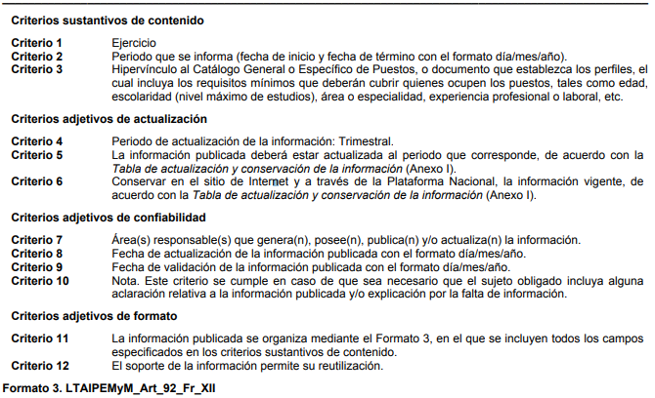
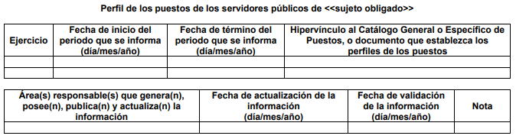

Como se desprende del Criterio sustantivo de contenido número 3, para dar cumplimiento a la obligación de transparencia prevista en el artículo 92, fracción XII de la Ley de la Materia, los Sujetos Obligados deben publicar el hipervínculo al Catálogo General o Específico de Puestos, o documento que establezca los perfiles, el cual incluya los requisitos mínimos que deberán cubrir quienes ocupen los puestos, tales como edad, escolaridad (nivel máximo de estudios), área o especialidad, experiencia profesional o laboral, etc.
Finalmente, cabe señalar que de conformidad con la Tabla de aplicabilidad, dicha obligación de transparencia es aplicables al Sujeto Obligado como se muestra a continuación para mejor referencia:
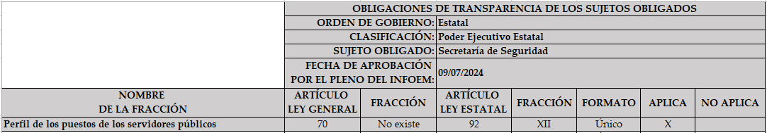
Una vez acotado lo anterior, es oportuno recordar que en respuesta a la solicitud, la Unidad de Transparencia dirigió a la persona solicitante al portal de Información Pública de Oficio Mexiquense, IPOMEX, cuya dirección electrónica proporcionó a través de un documento digitalizado en formato cerrado que al no permite editar, modificar o procesar su contenido, es decir, no permite la reutilización de la información o la interoperabilidad de la misma, requiere que la liga electrónica sea capturada carácter por carácter, tarea que se dificulta en gran medida ya que al componerse de diversos caracteres, esto es, letras, números, signos, espacios, etcétera, existe una gran probabilidad de cometer errores en la captura, lo cual implicaría invariablemente la imposibilidad de acceder a la información, por lo que se le insta a que en próximas ocasiones en la medida de lo posible, cuando haga entrega de información pública de manera electrónica, garantice la interoperabilidad de esta, es decir, que esta contenga datos en formatos y estándares abiertos para su reproducción y reutilización electrónica por parte de los solicitantes, preferentemente a través de enlaces o hipervínculos, que permitan la conexión directa a la página o sitio en el que se aloja la información, al dar clic al mismo, con la finalidad de asegurar el acceso a la información que es de su interés.
No obstante, de la lectura del motivo de inconformidad hecho valer por la parte Recurrente se advierte que esta accedió a dicha liga, sin embargo, no contiene la información completa.
Atento a lo anterior, es imprescindible traer a colación el artículo 161 de la Ley de Transparencia y Acceso a la Información Pública del Estado de México y Municipios, el cual establece las características que debe tener la información desde el momento en el que se genera, su publicación y entrega; así como el procedimiento a seguir por los Sujetos Obligados para informar a los solicitantes sobre información que se encuentre disponible en libros, compendios, formatos electrónicos, entre otros, haciéndole saber al solicitante como podrá consultar, reproducir o adquirir la información, en un plazo no mayor a cinco días hábiles, comprendiendo:
a) La fuente
b) El lugar y
c) La forma
Asimismo, se establece que la fuente de la información deberá ser:
a) Precisa
b) Concreta
c) Y no debe implicar que el solicitante realice una búsqueda en toda la información que se encuentre disponible.
Imperativos legales que establecen el procedimiento que deben seguir los Sujetos Obligados para que pueda tomarse como válida su orientación sobre la forma en que puede consultar la información requerida.
Por consiguiente, este Organismo Garante procedió a realizar la consulta de la información a través de la liga electrónicas proporcionada por el Sujeto Obligado, obteniendo como lo siguiente:
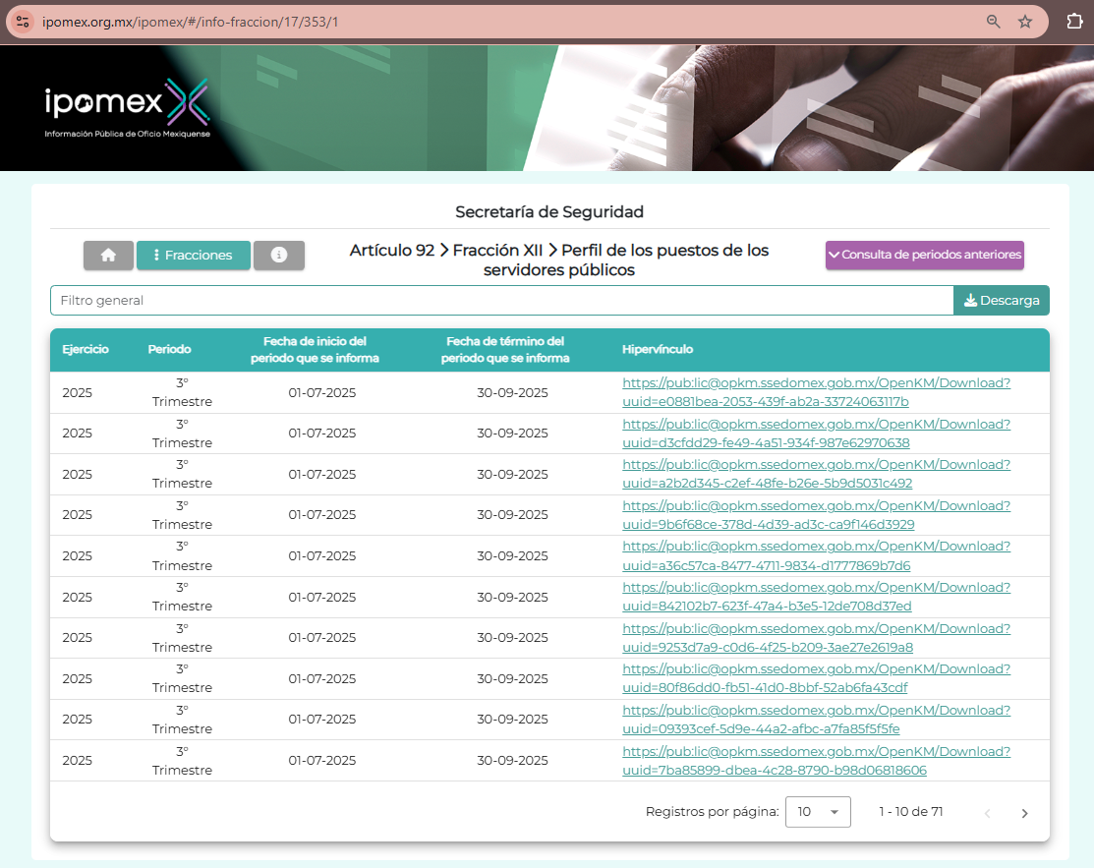
Al dar clic a los hipervínculos contenidos cada uno de los 71 registros disponibles, se descarga automáticamente la Cédula de Identificación del Puesto, como se ilustra a continuación de manera ejemplificativa:
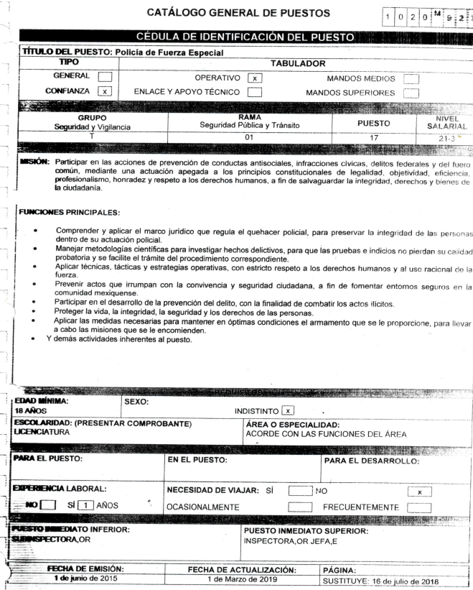
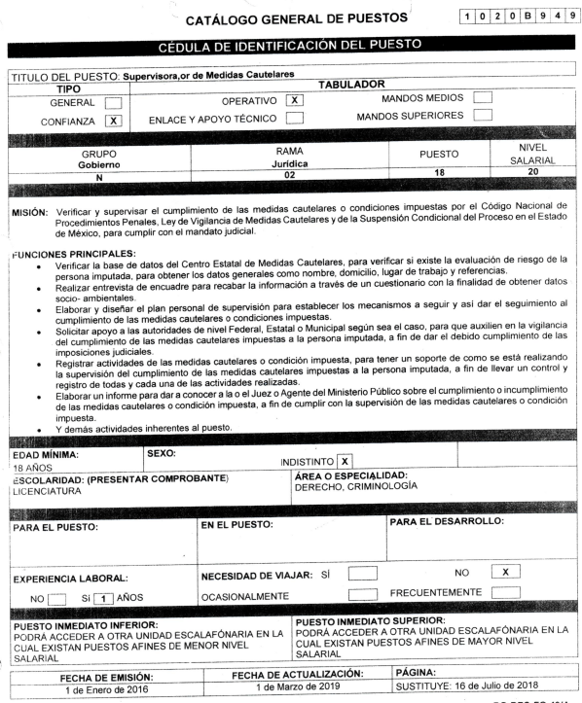
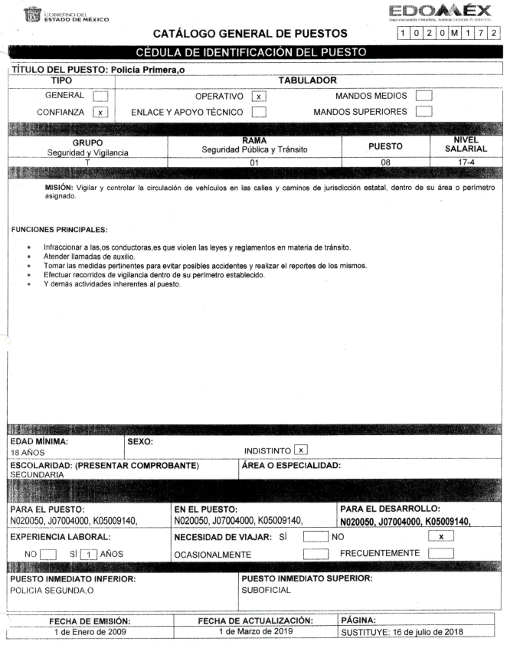
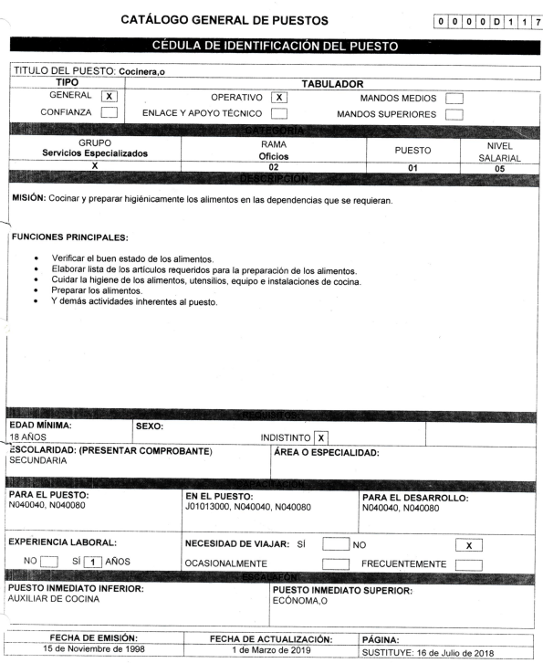
Como puede advertirse, en el en portal IPOMEX al cual fue remitida la persona solicitante, se encuentran publicadas cédulas de identificación de puestos que forman parte del Catálogo General de Puestos, en el que se especifica el título de cada puesto, el grupo y rama al que pertenece, el nivel salarial que le corresponde, así como su clasificación.
Además, es importante precisar que de conformidad con el artículo 48 del Reglamento de Escalafón de los Servidores Públicos Generales del Poder Ejecutivo del Estado de México los requisitos establecidos en las cédulas de identificación para ocupar los puestos escalafonarios constituyen el perfil del puesto, el cual predetermina las condiciones mínimas que debe acreditar el servidor público para el desempeño del puesto.
Además, es de suma importancia que la respuesta fue proporcionada por la Unidad de Transparencia, la cual, de conformidad con el artículo 53, fracción I de la Ley de Transparencia y Acceso a la Información Pública del Estado de México y Municipios, es responsable de recabar, difundir y actualizar la información relativa a las obligaciones de transparencia comunes y específicas, así como propiciar que las áreas la actualicen periódicamente, como se lee enseguida:
“Artículo 53. Las Unidades de Transparencia tendrán las siguientes funciones:
I. Recabar, difundir y actualizar la información relativa a las obligaciones de transparencia comunes y específicas a la que se refiere la Ley General, esta Ley, la que determine el Instituto y las demás disposiciones de la materia, así como propiciar que las áreas la actualicen periódicamente conforme a la normatividad aplicable”
Asimismo, dicha área puntualizó que la información publicada en el portal IPOMEX para dar cumplimiento a la obligación de transparencia prevista en el artículo 92, fracción XII de la Ley de Transparencia Local, se encuentra actualizado de conformidad con los Lineamientos Técnicos para la Publicación, Homologación y Estandarización de la información establecida en el Título Quinto, Capítulos II, III y IV, y el Título Noveno de la Ley de Transparencia y Acceso a la Información Pública del Estado de México y Municipios.
De tal manera que basta con la aseveración por parte del Sujeto Obligado, para tener por atendido el requerimiento de información en análisis, siendo importante dejar claro que este Pleno no está facultado para manifestarse sobre la veracidad de la información proporcionada, conforme lo prevé el artículo 36 de la Ley de Transparencia y Acceso a la Información Pública del Estado de México y Municipios.
Por consiguiente, se concluye que los motivos de inconformidad de la parte Recurrente devienen infundados, siendo procedente Confirmar la respuesta proporcionada por el Sujeto Obligado en términos del artículo 186, fracción II de la Ley de Transparencia y Acceso a la Información Pública del Estado de México y Municipios.
Así, con fundamento en lo prescrito en los artículos 5 párrafos cuadragésimo cuarto, cuadragésimo quinto y cuadragésimo sexto, de la Constitución Política del Estado Libre y Soberano de México; transitorio Cuarto del Decreto número 198 de la “LXII” Legislatura del Estado de México; 2, fracción II; 29, 36 fracciones I y II; 176, 178, 181, 185 y 186 fracción II de la Ley de Transparencia y Acceso a la Información Pública del Estado de México y Municipios, este Pleno:
III. R E S U E L V E
Primero. Son infundadas las razones o motivos de inconformidad hechos valer por la parte Recurrente en el recurso de revisión 11954/INFOEM/IP/RR/2025, por lo que, en términos de los argumentos de derecho señalados en el considerando Cuarto, se Confirma la respuesta del Sujeto Obligado.
Segundo. Notifíquese, vía SAIMEX, al Titular de la Unidad de Transparencia del Sujeto Obligado para su conocimiento, la presente resolución.
Tercero. Notifíquese, vía SAIMEX, a la parte Recurrente la presente resolución, así como, que de conformidad con lo establecido en el artículo 196 de la Ley de Transparencia y Acceso a la Información Pública del Estado de México y Municipios, en caso de que considere que le causa algún perjuicio podrá impugnarla vía Juicio de Amparo en los términos de las leyes aplicables.
ASÍ LO RESUELVE, POR UNANIMIDAD DE VOTOS, EL PLENO DEL INSTITUTO DE TRANSPARENCIA, ACCESO A LA INFORMACIÓN PÚBLICA Y PROTECCIÓN DE DATOS PERSONALES DEL ESTADO DE MÉXICO Y MUNICIPIOS, CONFORMADO POR LOS COMISIONADOS JOSÉ MARTÍNEZ VILCHIS, MARÍA DEL ROSARIO MEJÍA AYALA, SHARON CRISTINA MORALES MARTÍNEZ, LUIS GUSTAVO PARRA NORIEGA, Y GUADALUPE RAMÍREZ PEÑA, EN LA CUADRAGÉSIMA TERCERA SESIÓN ORDINARIA CELEBRADA EL TRES DE DICIEMBRE DE DOS MIL VEINTICINCO, ANTE EL SECRETARIO TÉCNICO DEL PLENO ALEXIS TAPIA RAMÍREZ.

